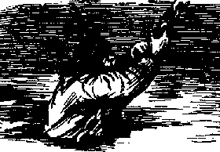
Один старик шёл ночью через лёд. И уж совсем подходил к берегу, как вдруг лёд подломился, и старик упал в воду. А у берега стоял пароход, и с парохода шла железная цепь в воду к якорю.
Старик добрался до цепи и стал по ней лезть. Вылез немного, устал и стал кричать: "Спасите!"
Матрос на пароходе услыхал, поглядел, - а на якорной цепи кто-то прицепился и кричит.
Матрос не стал долго думать, нашёл верёвку, схватил конец в зубы и полез по цепи вниз спасать старика.
- На, - говорит матрос, - верёвку, обвяжись, дедушка, я тебя вытяну.
А дедушка говорит:
- Нельзя меня тянуть: у меня борода к железу примёрзла.
Матрос достал нож.
- Отрежь, - говорит, - дед, бороду.
- Нет, - говорит дед. - Как же мне без бороды?
- Не до весны же ты на бороде висеть будешь, - сказал матрос, отхватил ножом бороду, обвязал старика и вытянул его на верёвке.
Потом матрос привёл его в тёплую каюту и говорит:
- Раздевайся, дедушка, да ложись в постель, а я тебе чаю согрею.
- Какой чай, - говорит дед, - коли без бороды я теперь. - И заплакал.
- Смешной ты, дед, - сказал матрос. - Чуть было совсем ты не пропал, а чего бороды жалеть, коли она вырастет.
Стащил с себя старик мокрую одёжу и лёг в тёплую постель.
А наутро сказал матросу:
- Твоя правда: вырастет борода, а без тебя бы я пропал.

